SUICIDIOS EN TIEMPOS DE COVID-19 ADOLESCENTES EN CIUDAD REYNOSA TAMAULIPAS
Licda Vanessa Guadalupe Zuñiga Avalos
Fecha de recepción: 05 de diciembre de 2022
Fecha de aprobación: 17 de julio de 2023
RESUMEN: En el presente estudio se investigara los factores que influyen para desencadenar el suicidio en adolescentes, se entiende que por adolecentes se tipificara como mayores de 16 y menores de 18 años, basándonos en el artículo 271 del código penal en el estado de Tamaulipas. La pandemia covid-19 es un factor detonante y forma parte del núcleo de la causa. Se van a relacionar algunas conductas de intento de suicidio y suicidio en menores de edad con los autores más destacados y mayor relacionado con este tema para hacer las comparaciones, uno de los autores que tipifica los tipos de suicidio es Emile Durkheim quien categoriza los suicidios como: suicidio egoístas, suicidio anomico, suicidio altruista y suicidio fatalista. Los términos generales en este tema son la vulnerabilidad, violencia familiar y situaciones emocionales.
El objetivo de este estudio es conocer por medio de páginas oficiales y encuestas particulares, los intentos y los suicidios consumados, así mismo relacionarlos con las categorías de algunos autores que hablan sobre el suicidio, relacionarlo con los adolescentes para verificar en el estado de Tamaulipas cual se prolongó más.
PALABRAS CLAVES: victima, suicidio consumado, intento de suicidio
ABSTRACT: In the present study, the factors that influence to trigger suicide in adolescents will be investigated, it is understood that adolescents will be classified as over 16 and under 18 years of age, based on article 271 of the penal code in the state of Tamaulipas. The covid-19 pandemic is a triggering factor and is part of the core of the cause. Some behaviors of attempted suicide and suicide in minors are going to be related to the most prominent and older authors related to this topic to make comparisons, one of the authors who typifies the types of suicide is Emile Durkheim who categorizes suicides as : selfish suicide, anomic suicide, altruistic suicide and fatalistic suicide. The general terms in this topic are vulnerability, family violence and emotional situations.
The objective of this study is to know, through official pages and private surveys, attempted and completed suicides, as well as relate them to the categories of some authors who talk about suicide and thus relate it to adolescents to verify in the state of Tamaulipas. which lasted longer.
KEYWORDS: victim, completed suicide, suicide attempt.
ÍNDICE: 1. Introducción; 2. Marco Teórico; 3. Metodología ; 4. Resultados; 5. Conclusiones; 6. Referencias Bibliográficas.
- Introducción
Desde años atrás hemos sido testigos de cómo el suicidio ha abordado todos los años siendo un tema controversial entre niños, adolescentes y adultos siendo la causa de diferentes problemáticas en cada persona. La vulnerabilidad y el tiempo son los testigos principales de esta situación.
Cada año, cerca de 703 000 personas se quitan la vida y muchas más intentan hacerlo. Todos los casos son una tragedia que afecta a familias, comunidades y países y tienen efectos duraderos para los allegados de la víctima. Puede ocurrir a cualquier edad, y en 2019 fue la cuarta causa de defunción en el grupo etario de 15 a 29 años en todo el mundo. (salud, 2021).
En 2021, sucedieron 7 818 fallecimientos por lesiones autoinfligidas en el país, lo que representa 0.7% del total de muertes en el año y una tasa de suicidio de 6.2 por cada 100 000 habitantes. La tasa de suicidio es más alta en el grupo de jóvenes de 18 a 29 años, ya que se presentan 10.7 decesos por esta causa por cada 100 000 jóvenes. Para 2018, de la población de 10 años y más, 5% declararon que alguna vez han pensado suicidarse. (inegi, 2021).
Según la Encuesta Mundial de Salud Escolar, que se realizó a 28.368 alumnos de 544 escuelas secundarias de la Argentina en 2012, el 16,9% de los adolescentes había considerado la posibilidad de suicidarse ese año. Se registró también un incremento del 3,5% de los adolescentes que habían realizado un plan concreto de cómo suicidarse: pasó del 12,6% en 2007 al 16,1% en 2012. (unicef, 2017).
El suicidio es la segunda causa de muerte en los niños y jóvenes de 10 a 24 años. Las investigaciones muestran que más del 95% de las personas que se suicidan tienen depresión u otro trastorno mental o de consumo abusivo de sustancias diagnosticable, con frecuencia en combinación con otros trastornos mentales. (Depresion y suicidio, 2021)
La mortalidad por suicidio en México ha aumentado lenta pero constantemente en los últimos 40 años y en el año 2007 se observaron 4 388 muertes por esta causa, para una tasa de 4.15 por cada 100 000 habitantes. En el país, el suicidio es una de las cinco principales causas de muerte hasta los 34 años de edad, y la tercera entre los 15 y 24 años.1 Los antecedentes de intentos previos de suicidio predicen de manera considerable intentos subsecuentes y el suicidio consumado. (Borges, 2012)
En México, el suicidio es considerado un problema de salud pública debido a su incremento, especialmente entre los jóvenes. Conforme a los datos del Instituto Nacional de Estadística, Geo-grafía e Informática (INEGI) (2008), la tasa de suicidios durante el año 2008 fue de 4.4, donde el porcentaje más alto (52%) se ubicó en las edades de entre 15 y 34 años. (Rosales Perez, 2010)
Durante el año 2001 se registraron 3 784 suicidios (3 110 de ellos en hombres y 674 en mujeres), lo que representa una tasa de 3,72 muertes por suicidio por cada 100 000 habitantes, en una población total nacional de 101,8 millones de habitantes. Los estados con mayor mortalidad por suicidios ese año fueron Campeche y Tabasco, con tasas de 9,68 y 8,47 por 100 000 habitantes, respectivamente. Las menores tasas se observaron en Chiapas y el Estado de México, con valores de 1,03 y 1,99 por 100 000 habitantes, respectivamente. (Puentes-Rosas E, 2014).
Los últimos cálculos aproximados de la OMS sobre la carga mundial de morbilidad correspondiente a las personas de 15 a 44 años de edad indican que los trastornos mentales y del comportamiento representan cinco de las diez principales cargas de morbilidad. Dichos trastornos, entre los cuales figuran la depresión, los trastornos relacionados con consumo de alcohol, las autolesiones, la esquizofrenia y el trastorno bipolar, son tan importantes en los países en desarrollo como en los países industrializados. (salud, 2022)
Se muestran estadísticamente los suicidios registrados durante los años 2000-2008 en esta ciudad fronteriza para ambos géneros, siendo un total de 232 casos; se demostró una prevalencia constante de suicidios en la ciudad. De acuerdo a la tasa de mortalidad se observó que el año 2004 mostró el nivel más alto, ya que siete personas por cada mil habitantes de Reynosa se suicidó, haciendo de este el año más representativo. (Arrona palacios, 2009).
La Fiscalía General de Justicia de Tamaulipas (FGJT) informó que en el 2021 tomaron conocimiento de 27 suicidios en Reynosa, dejando una reducción de nueve casos en comparación con el 2020 donde se registraron 36. Así mismo agregó que de los 27 decesos, siete han sido femeninos y 20 masculinos, entre ellos dos menores de edad. (Quintanilla, 2022).
En el año 2019 no planeamos que daría un pequeño giro nuestra vida, pues fue el inicio de una nueva epidemia covid-19 que nos mantendría alejados de la sociedad, la sociedad no contaba con altos índices de mortalidad, nuevos cuidados personales, modalidad nueva de aprendizaje mediante redes sociales, desempleo, rupturas amorosas entre otras cosas. Hay que tomar en cuenta que la pandemia covid-19 es solo el detonante de la causa de lo causado en las personas.
31 de diciembre de 2019
El 30 de enero del 2020, el Director General de la OMS declaró que el brote de COVID-19 era una emergencia de salud pública de importancia internacional de conformidad con el Reglamento Sanitario Internacional (2005). El primer caso en la Región de las Américas se confirmó en Estados Unidos el 20 de enero del 2020, y Brasil notificó el primer caso en América Latina y el Caribe el 26 de febrero del 2020. Desde entonces, la COVID 19 se ha propagado a los 54 países y territorios de la Región de las Américas (Informes de situacion de la covid-19, 2022)
Ginebra, 5 de mayo de 2022 – Nuevas estimaciones de la Organización Mundial de la Salud (OMS) muestran que el número total de muertes asociadas directa o indirectamente a la pandemia de COVID-19 (descrito como «exceso de mortalidad») entre el 1 de enero de 2020 y el 31 de diciembre de 2021 fue de aproximadamente 14,9 millones (rango de 13,3 millones a 16,6 millones). (El exceso de mortalidad asociada a la pandemia de la COVID-19 fue de 14,9 millones de muertes en 2020 y 2021, 2022).
En México, el primer caso se detectó en febrero del 2020, y a la fecha de esta publicación se cuenta con 29,616 casos confirmados y 2,961 fallecimientos en toda la extensión de país. (La pandemia de Coronavirus SARS-CoV-2 (COVID-19): Situación actual e implicaciones para México, 2021).
El 28 de febrero se confirmaron dos casos más: un italiano de 35 años, residente de la Ciudad de México, y un ciudadano mexicano del estado de Hidalgo que se encontraba en el estado de Sinaloa. Los dos habían viajado recientemente a Italia. La fase 1 de COVID-19 comenzó ese día. (Epidemiología de COVID-19 en México: del 27 de febrero al 30 de abril de 2020, 2020)
El análisis nacional contempla a todos los casos sospechosos totales de enfermedad respiratoria viral (casos sospechosos sin muestra, sin posibilidad de resultado y sospechosos con muestra) y los casos y defunciones con asociación o dictaminación clínica-epidemiológica desde la semana epidemiológica 1 del 2020 a la 18 del 2022. (Informe Técnico Semanal COVID-19 MÉXICO, 2022).
TAMPICO, Tamaulipas.-Tras los estudios y muestras analizadas en el laboratorio Estatal de Salud Pública en Tamaulipas y validadas por el Instituto de Diagnóstico y Referencia Epidemiológicos (INDRE) a un paciente masculino, originario de Malasia que labora en una empresa trasnacional en el puerto de Tampico, el Gobierno del Estado confirma el primer caso de COVID-19 en Tamaulipas. (coronavirus, 2020)
La pandemia de COVID-19 ha tenido efectos devastadores y se espera que muchos sean a largo plazo. Un dossier científico publicado por la OMS destacó que la prevalencia mundial de la ansiedad y la depresión aumentó un 25% en el primer año de la pandemia.
En la región, un análisis de la OPS también sugirió que un tercio de las personas que sufrieron COVID-19 fueron diagnosticadas con un trastorno neurológico o mental, mientras que otro estudio realizado con el apoyo de la organización (The COVID-19 HEalth caRe wOrkErs Study, HEROES) mostró que en 2020 entre el 14,7% y el 22% del personal de salud de la región presentó síntomas que permitían sospechar depresión. (OPS establece Comisión de Alto Nivel sobre Salud Mental y COVID-19, 2022).
Recabando estas cifras es necesario que se plante un método de prevención de suicidio esta vez algo diferente que pueda ser divulgado mediante redes sociales.
- Marco Teórico
El suicidio, es una problemática que se ha visto a lo largo de los años. En México comenzamos en el mes de febrero el 2019, dado el caso que comenzó la pandemia covid-19, comenzó el aislamiento, comenzó la ansiedad, la inquietud y la paranoia en la sociedad. Decidimos definir algunos conceptos claves del tema de estudio, características espaciales, características generales, características personales de suicidio, victimas y prevención de suicidios consumados en tiempo de covid-19 en ciudad Reynosa Tamaulipas.
¿Qué es el suicidio?
El suicidio es un comportamiento intencional autodestructivo llevado a cabo por una persona en una etapa de su vida altamente sensible, agravado por un contexto familiar- social vulnerable que no puede impedirlo. (Hilda, M. 1998)
La organización mundial de la salud (1968) señala al suicidio como un acto con resultado mortal.
El suicidio es auto asesinato, si a primera vista puede parecer un síntoma de patología mental, es mucho más que esto; es un concepto conocido por el individuo normal y posee un valor afectivo y ético, un significado existencial. (Moron, 1987, pág. 3)
El suicidio es un acto del individuo que solo afecta al individuo, parece que debe únicamente depender de factores individuales y que encaja, por consiguiente, en la psicología. (Durkheim, 1897).
Se coincide que los factores con mayor frecuencia que predisponen a la conducta suicida se derivan de cuestiones desafortunadas en cuenta los conocimientos que nos han aportado periódicos, artículos y libros sobre los casos de suicidio, para nosotros en conclusión el suicidio es un comportamiento de un episodio depresivo que al momento de encontrar un detonante crea la auto destrucción en un punto de vida donde las circunstancias lo afectan y crea un estado vulnerable en el que se comete el suicidio consumado.
Clasificación del suicidio
- Suicidio egoísta, se producía por la falta de interés del individuo por la comunidad y del hecho de estar insuficientemente integrado en ella.
- Suicidio altruista, el individuo podía ser impulsado a la autodestrucción por excesivo altruismo y sentido del deber.
- Suicidio anomico, los trastornos de la organización colectiva conducen al individuo al suicidio por falta de normas (Marchiori, 1998).
En un extraordinario trabajo titulado Más allá de la torre de Babel O´Carrol pone en orden los términos y los define los siguientes tipos:
- Suicidio
- Tentativa de suicidio
- Tentativa de suicidio fallida
- Ideación suicida
- Intención suicida
- Letalidad de la conducta suicida
- Autolesiones deliberadas. (de la Garza Gutierrez, 2008).
Los alienistas no han clasificado los suicidios cometidos por enajenados, pero se puede considerar que los cuatro tipos siguientes se engloban los más importantes. Hemos sacado reglas esenciales en esta clasificación de jousset y moreau de tours.
- Suicidio maniático
- Suicidio melancólico
- Suicidio obsesivo
- Suicidio impulsivo o automático. (Durkheim, 1897).
Esto por mencionar algunos de varias clasificaciones que existen.
Características geográficas
Algunos estudios realizados demuestran que el mayor índice de suicidio se refleja en zonas rurales mientras que la menor tasa de suicidios sucede en zonas urbanas.
Lugar de Residencia: Los suicidios son más frecuentes entre personas que viven en sectores urbanos, sin embargo, la letalidad en las zonas rurales es más alta, presumiblemente por la lejanía de los servicios de urgencia. (Programa nacional de prevención al suicidio, 2013).
Los registros de muerte por suicidio que se verificarían, en un alto índice, en zonas urbanas, obedecería a nuestro criterio dos aspectos básicos. (Marchiori, 1998)
Las tasas de suicidio varían según el lugar de residencia (urbano/rural), la ubicación del individuo y el género. (Ardiles-Irarrázabal, 2018).
La mayoría de ellos en zonas rurales agrícolas de países de ingresos bajos y medianos. (Salud, 2021)
Lugares de suicidio:
- Casa
Lugar de la casa
- Edificios públicos
- Lugares públicos
- Lugares religiosos
- Zonas- lugares turísticos
- Trasporte como lugar de suicidio
- Otros lugares (Marchiori, 1998).
Sexo- suicidio
Alrededor del 79% de los suicidios en la Región ocurren en hombres. La tasa de suicidio ajustada por edad entre los varones es más de tres veces superior a la de las mujeres. (Prevencion del suicidio, 2021)
Se considera que de cada 100 personas que intentan suicidarse, 70 pertenecen al sexo femenino, pero tomando en cuenta el número total de las personas que se suicidan de cada 100 suicidas, 70 son varones. (Marchiori, 1998).
Intento suicida
Intento de suicidio: todo comportamiento suicida que no causa la muerte, y se refiere a intoxicación autoinfligida, lesiones o autoagresiones intencionales que pueden o no tener una intención o resultado mortal (Ardiles-Irarrázabal, 2018).
Respecto al intento suicida y al sexo los resultados de este estudio señalan que el 15.5 % de los participantes (198 estudiantes) han intentado suicidarse, de este total el 60.1 % (119 estudiantes) corresponden al sexo femenino y el 39.9 % al sexo masculino. El grupo de edad con mayor número de intentos de suicidio oscila entre los 14 y 16 años, con un porcentaje de 73.22 %. (Perez Prada, 2016).
Al respecto, es importante resaltar que el año en el cual se registró un mayor número de intentos de suicido fue 1998, con un total de 443, de los cuales 162 intentos pertenecientes a hombres y 271 a mujeres. En relación con el cuaderno de Intentos de Suicidio y Suicidios de Estados Unidos mexicanos de 2005, del total de intentos que se registraron, 199 fueron efectuados por mujeres, contra 108 realizados por hombres. Asimismo, en estudios anteriores, el número de intentos suicidas entre la población femenina ha alcanzado casi el doble que la masculina, como se refleja en los años 1998 y 1999. (Jimenez Ornelas, 2013)
Edades
El suicidio es la tercera causa de muerte entre los jóvenes de 20 a 24 años en las Américas. Las personas de 45 a 59 años tienen la tasa de suicidio más alta de la Región, seguidas por las de 70 años o más (Prevencion del suicidio, 2021).
Puede ocurrir a cualquier edad, y en 2019 fue la cuarta causa de defunción en el grupo etario de 15 a 29 años en todo el mundo (Salud, 2021).
En términos generales, tanto en el caso de las mujeres como en el de los hombres, el nivel más alto de suicidio en el año 2011 se concentró en el grupo de entre los 20 y 24 años, con un total de 188 suicidios en las mujeres y 736 suicidios consumados por parte de los varones. (Jimenez Ornelas, 2013)
En los grupos de jóvenes, el suicidio es ya una de las 10 principales causas de muerte: en 2007, el suicidio fue la octava causa de muerte para el grupo de varones de entre cinco a 14 años de edad y la décima para las mujeres de este mismo grupo de edad; la cuarta causa para el grupo de varones entre 15 a 19 y la segunda causa para las mujeres de este mismo grupo de edad (Borges, 2009).
Instrumentos
Se estima que alrededor de un 20% de los suicidios se cometen por autointoxicación con plaguicidas, la mayoría de ellos en zonas rurales agrícolas de países de ingresos bajos y medianos. Otros métodos comunes son el ahorcamiento y los disparos con armas de fuego (Salud, 2021).
La asfixia, las armas de fuego, la intoxicación con drogas y alcohol y el envenenamiento con plaguicidas y productos químicos son los cuatro métodos más utilizados para el suicidio, que representan el 91% de todos los suicidios en la Región (Prevencion del suicidio, 2021).
El método o medio utilizado está relacionado con las características del medio social y cultural; depende del espacio social- tiempo, de la edad del individuo, de su profesión.
- Cuerdas, alambres, telas (ahorcamiento).
- Armas de fuego.
- Armas blancas.
- Instrumentos cortantes.
- Fármacos- productos químicos- drogas
- Arrojarse de las alturas, edificios, puentes.
- Arrojarse a las vías del tren o subterráneos o bajo el paso de automóviles.
- Asfixia por inmersión.
- Venenos.
- Combustibles (gas, carbón, kerosene, nafta, etc.)
- Otros medios- instrumentos (Marchiori, 1998).
Causas personales. Factores que pueden precipitar el suicidio según el autor Fidel de la Garza Gutiérrez:
- Discusión con los padres
- Terminar una relación amorosa
- Problemas con su grupo de amigos
- Perdida de un ser amado
- Ser objeto de humillación publica
- Problemas académicos (de la Garza Gutierrez, 2008).
El profundo shock emocional ante la situación de un desastre- catástrofe provoca en el individuo:
- Soledad, sufrimiento por la pérdida de sus familiares y objetos de su pertenencia.
- Sentimientos de indefensión para seguir viviendo.
- Angustia ante la falta de ayuda y de apoyos.
- Inmenso dolor y sufrimiento por la pérdida simultanea sorpresiva de todo su mundo interior y el mundo exterior. (Marchiori, 1998)
El comportamiento suicida presenta múltiples causas interrelacionadas, y pueden agruparse en dos categorías 2:
- Predisposiciones internas de individuos a quitarse la vida, es decir, factores biológicos que predisponen la conducta suicida, como el decremento de la serotonina en el líquido cefalorraquídeo, lo que en estudios biológicos se demostró como una disfunción del sistema serotoninérgico en víctimas de suicidio y con intento de suicidio, que en términos psico-patológicos se correlaciona con una pérdida del control de los impulsos, agresividad, inestabilidad afectiva, y el intento de suicidio violento, así como las predisposiciones genéticas asociadas a su vez con los trastornos afectivos, el alcoholismo y las psicosis .
- Circunstancias externas, vinculadas a la comunidad y las relaciones humanas, como la guerra, la discriminación, la sensación de aislamiento, el abuso, la violencia y las relaciones conflictivas (Ardiles-Irarrázabal, 2018).
Algunos Signos de que un Niño/a o Adolescente Está Considerando el Suicidio:
- Regalar o vender posesiones valiosas o queridas
- Hablar o hacer bromas sobre suicidarse
- Decir cosas como “Sería mejor estar muerta” o “Me gustaría desaparecer para siempre”
- Despedirse de amigos y miembros de la familia como si fuera la última vez
- Escribir historias y poemas o publicar textos en internet sobre la muerte, morir o el suicidio. (Depresion y suicidio, 2021)
Víctimas
Definición de victimología
Etimológicamente, la palabra victimología se deriva del latín víctima y del griego logos: estudio, discurso, tratado, ensayo sobre o de la víctima. (Villarreal Sotelo, 2011).
La victimología, tal como nosotros la definimos, es aquella rama de la criminología que se ocupa de la víctima directa del crimen y comprende el conjunto de los conocimientos biológicos, psicológicos, sociológicos y criminológicos concernientes a esa víctima. (Abdel Fattah, 2019).
Concebimos la Victimología como el estudio científico de la víctima, entendiendo por "víctima" a todo aquel que sufre un daño por acción u omisión propia o ajena, o por causa fortuita. (Rodriguez Manzanera, 2002).
Tipología de las víctimas
Hans von hentig proponía cinco categorías de las clases generales y seis de tipo psicológico.
Esas clases de víctimas serían las siguientes:
- El joven, que por su debilidad en el reino animal y en la especie humana es el más propenso a sufrir un ataque.
- La mujer, cuya debilidad es reconocida aun por la ley.
- El anciano, que está incapacitado en diferentes formas.
- Los débiles y enfermos mentales, entre los que sitúa al drogadicto, al alcohólico y a otras víctimas potenciales por problemas mentales.
- Los inmigrantes, las minorias y los tonto, pues tienen una desventaja frente al resto de la población.
Los tipos psicológicos, por su parte, serían los siguientes:
- El deprimido, es quien esta abatido el instinto de conservación, por lo que se pone en peligro contante.
- El ambicioso, cuyo deseo de lucro y avaricia lo hacen fácilmente victimizable.
- El lascivo, aplicado sobre todo a mujeres víctimas de delitos sexuales que han provocado o seducido.
- El solitario y el acongojado, que bajan sus defensas en busca de compañía y consuelo.
- El atormentador, que ha martirizado a otros hasta provocar su victimización.
- El bloqueado, el excluido y el agresivo, que por su imposibilidad de defensa, su marginación o su provocación son fáciles víctimas (Villarreal Sotelo, 2011)
Prevención del suicidio en pandemia covid-19
Se cuenta con diversidad de programas de prevención de suicidio los cuales se pueden usar a favor, buscamos la prevención en menores de edad a medida de que si no podemos eliminar el problema, evitarlo. Una de las redes sociales más usadas a nivel mundial es “Facebook” donde podemos encontrar mensajes disfrazados de burla, son muy usados por los menores de edad y personas adultas.
Así como esa imagen hay muchas con diferentes mensajes divagando en redes sociales. Nuestro método de prevención puede divulgarse mediante redes sociales usando imágenes didácticas, hoy en día también contamos con la posibilidad de tener apoyo psicológico gratuito.
Identificar factores de riesgo
Los factores de riesgo clave abarcan desde los sistemas sanitarios y la sociedad hasta los niveles comunitario, relacional e individual. Entre ellos se encuentran las barreras de acceso a la atención de salud, las catástrofes, las guerras y los conflictos, los intentos de suicidio anteriores, etc. Estos factores suelen actuar de forma acumulativa para aumentar la vulnerabilidad a la conducta suicida. Aunque la relación entre el suicidio y los trastornos mentales está bien establecida, muchos suicidios también pueden producirse de forma impulsiva en momentos de crisis, como una pérdida económica. Algunos factores de protección son las relaciones personales sólidas, las creencias religiosas o espirituales y las estrategias de afrontamiento y prácticas de bienestar positivas. (Prevencion del suicidio, 2021).
Los estudios sobre el tema muestran que la mayoría de los suicidios son precedidos de señales como hablar sobre querer morirse, sentir una gran culpa o vergüenza, o sentirse una carga para los demás.
Otros síntomas pueden ser que la persona se sienta vacía, sin esperanza, atrapada o sin razón para vivir, extremadamente triste, ansiosa, agitada, enojada o con un dolor insoportable ya sea físico o emocional.
También pueden ser señales de advertencia los cambios de comportamiento como hacer un plan o investigar formas de morir; alejarse de los amigos, decir adiós, regalar artículos importantes o hacer un testamento; hacer cosas muy arriesgadas como conducir con una rapidez extrema; mostrar cambios de humor extremos; comer o dormir demasiado o muy poco; consumir drogas o alcohol con más frecuencia. (Prevenir el suicidio debe ser una prioridad en las agendas nacionales de salud: OPS, 2021)
Los psiquiatras de niños y adolescentes aconsejan a los padres conocer los signos de depresión en sus hijos. Si uno o más de estos signos de depresión persiste, los padres deben buscar ayuda:
- Tristeza, ganas de llorar o llantos frecuentes
- Desesperanza
- Disminución del interés por actividades o incapacidad de disfrutar actividades que antes eran sus favoritas
- Aburrimiento o poca energía persistentes
- Retraimiento de los amigos o la familia
- Autoestima baja y culpa
- Mayor irritabilidad, enojo u hostilidad
- Problemas en las relaciones
- Quejas frecuentes de enfermedades físicas como dolores de cabeza o de estómago
- Ausencias frecuentes de la escuela o mal desempeño en la escuela
- Baja concentración
- Cambio importante en patrones de comida y/o sueño
- Hablar sobre huir de casa o intentarlo
- Ansiedad (Depresion y suicidio, 2021).
Medidas preventivas
Las provisiones que pueden tomarse para prevenir que una persona atente contra su vida incluyen la limitación del acceso a los medios para suicidarse (como los plaguicidas y las armas de fuego); la identificación temprana, evaluación, gestión y seguimiento de las personas afectadas por pensamientos y comportamientos suicidas; el fomento de habilidades socioemocionales de los adolescentes; y la educación de los medios de comunicación para que informen de forma responsable sobre el suicidio. (Prevenir el suicidio debe ser una prioridad en las agendas nacionales de salud: OPS, 2021)
Las principales medidas de prevención del suicidio basadas en pruebas incluyen restringir el acceso a los medios para el suicidio (por ejemplo, armas de fuego, pesticidas, etc.), políticas de salud mental y reducción del alcohol, y promover la información mediática responsable sobre el suicidio. El estigma social y la falta de conciencia siguen siendo los principales obstáculos para la búsqueda de ayuda para el suicidio, lo que pone de relieve la necesidad de campañas de alfabetización en salud mental y contra el estigma. (Dia Mundial de Prevencion al Suicidio, 2021)
La OMS ha elaborado una guía para prevenir el suicidio denominada LIVE LIFE («Vive la vida») en el que se recomiendan las siguientes intervenciones de eficacia demostrada que se basan en la evidencia:
- restringir el acceso a los medios utilizados para suicidarse (por ejemplo, los plaguicidas, las armas de fuego y ciertos medicamentos);
- educar a los medios de comunicación para que informen con responsabilidad sobre el suicidio;
- desarrollar en los adolescentes aptitudes socioemocionales para la vida;
- detectar a tiempo, evaluar y tratar a las personas que muestren conductas suicidas y hacerles un seguimiento. (Salud, 2021)
Números gratuitos para apoyo psicológico
Llame gratis a la Línea directa para prevención de suicidios (National Suicide Prevention Lifeline, NSPL) al 1-888-628-9454 las 24 horas del día, los 7 días de la semana. El servicio está disponible para todos. Las personas sordas o con dificultades auditivas pueden comunicarse con Lifeline por TTY al 1-800-799-4889. Todas las llamadas son confidenciales. En caso de emergencia llame al 911. (Depresion y suicidio, 2021)
El Sistema Nacional de Apoyo, Consejo Psicológico e Intervención en Crisis por Teléfono, ofrece un servicio de terapia psicológica gratuita facilitada por psicólogos certificados. Teléfonos: 555 259 8121,
800 472 7835
Horario: 24 hrs. los 365 días
Sede: Ciudad de México
Web: saptel.org.mx
Twitter: @saptelcrlyc
Facebook: @SAPTEL (Atencion Psicologica Gratuita).
El 9-1-1 es el número único de llamadas de emergencia. En él se homologan todos los números de atención de emergencias médicas, de seguridad y de protección civil a nivel federal, estatal y municipal.
El número único de llamadas de emergencia 9-1-1 está a tu disposición los 365 días del año las 24 horas del día. (¿Que es el 9-1-1?, 2016-2022)
3. Metodología
El estudio es de tipo, cuantitativo, descriptivo, no experimental, encuesta transversal, dirigido hacia la población de victimas por suicidio consumado, en el cual se está haciendo uso de cifras oficiales. El procedimiento se basó en recabar información de cifras de suicidio consumado en el estado de Tamaulipas, así como también encuestas de intentos de suicidio a personas particulares que ya tenían la ideación suicida. Se documentó en base de datos Excel, (edad, sexo, nombre, ocupación y motivo por el cual querían tomar esa decisión. Interpretar los datos y relacionarlos con las características de suicidio, instrumentos de suicidio, las tipologías victimologicas, entre otras. Esto así para verificar cuales son las más destacadas por los autores, consultando bibliografías básicas y artículos de referencia local.
4. Resultados
Desde 2010 hasta 2013 se observó una tendencia ascendente en el comportamiento de este indicador, pero de 2014 a 2017 se ha mantenido estable.
Tasa de suicidios
2010 a 2017
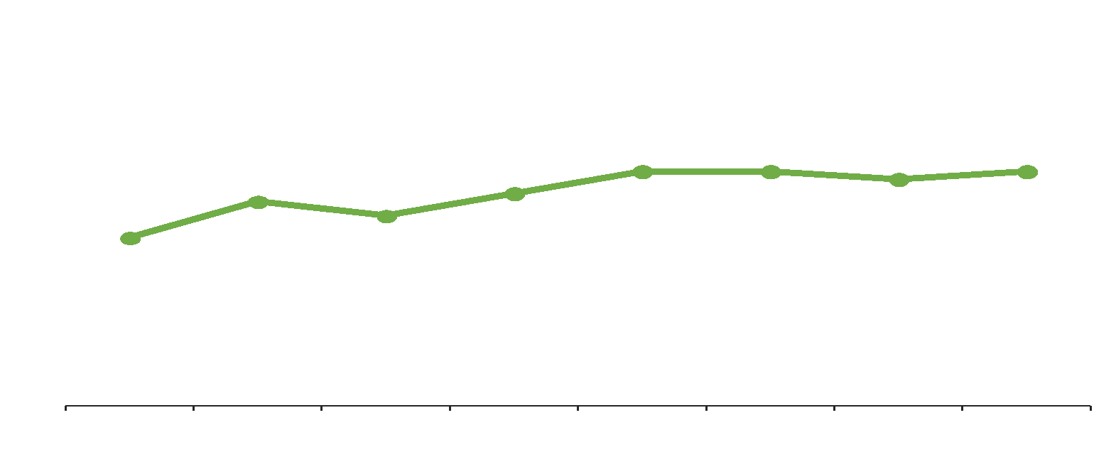
(Por cada 100 000 habitantes)

Fuente: INEGI. Estadísticas de mortalidad. Base de datos, varios años.
CONAPO. Proyecciones de la población de México 2010 a 2050.

Tasa estandarizada de suicidios por entidad federativa
2017
(Por cada 100 000 habitantes)
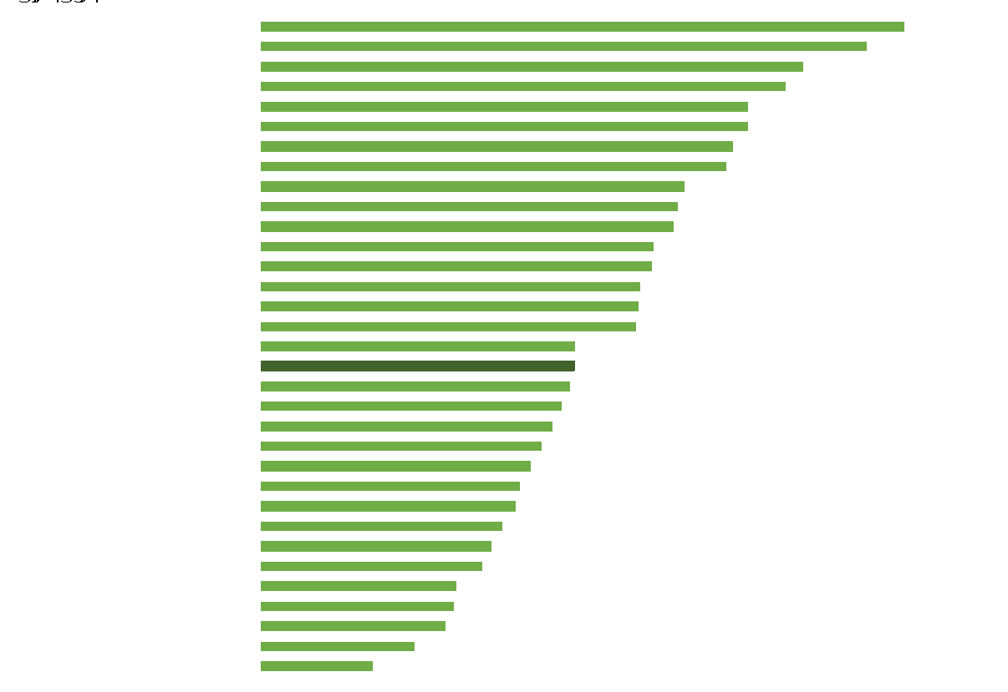
Fuente: INEGI. Estadísticas de mortalidad, 2017. Base de datos.
CONAPO. Proyecciones de la población de México 2010 a 2050.
SEXO Y EDAD
Con respecto al sexo de las personas fallecidas por suicidio, es conocido que la tendencia ha sido más pronunciada en los hombres que en las mujeres; así, para ellos, la tasa de suicidio en 2017 fue de 8.7 por cada 100 mil hombres; en tanto que, para ellas, de 1.9 por cada 100 mil mujeres.
Según la edad de los fallecidos, a partir del grupo de 15 a 19 años hasta el grupo de 50 a 54 años, las tasas de suicidio superan el dato nacional; de ellos, llama la atención que los jóvenes de 20 a 24 años ocupan la tasa más alta con 9.3 por cada 100 mil jóvenes entre estas edades.
Por sexo y grupo de edad, en el caso de las mujeres, el grupo de 15 a 19 años presenta la tasa de suicidio más alta con 4.0 suicidios por cada 100 mil mujeres; en los hombres, sobresale el grupo de 20 a 24 años con una tasa de 15.1 suicidios por cada 100 mil jóvenes de esas edades.
Tasa de suicidio por tamaño de localidad de residencia
2017

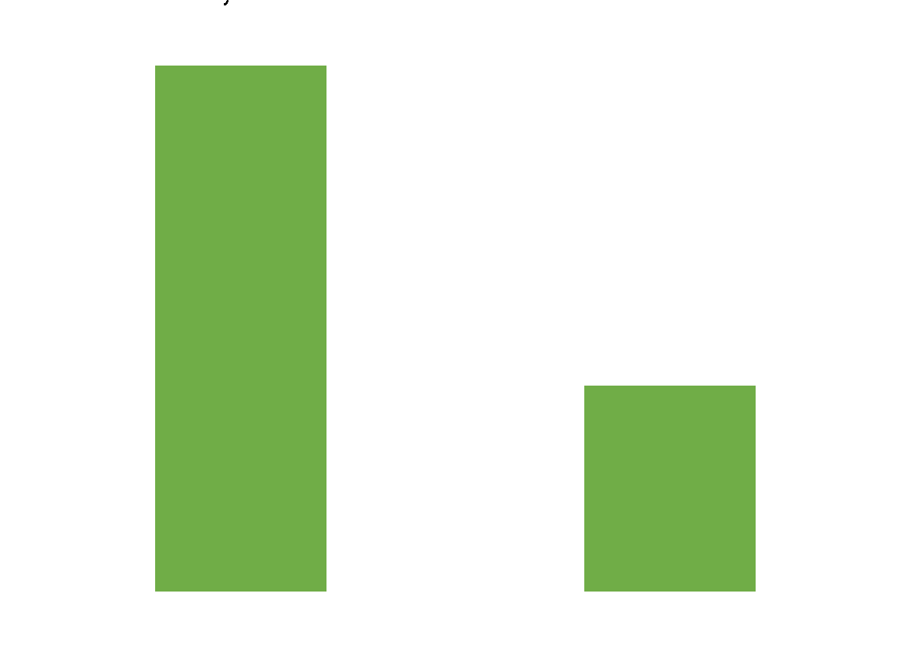
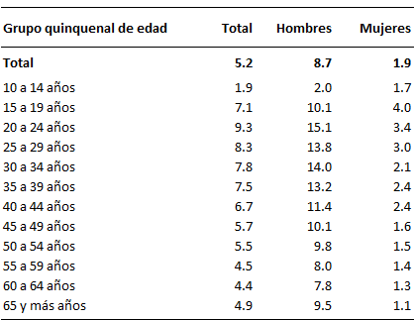
Fuente: INEGI. Estadísticas de mortalidad, 2017. Base de datos.
CONAPO. Proyecciones de la población de México 2010 a 2050.

Tasa de suicidios por sexo y grupo de edad
2017
(Por cada 100 mil habitantes)
Grupo quinquenal  de edad | Primera | Segunda | Tercera | Cuarta | Quinta
15 a 19 años | Agresiones  (2 368) | Lesiones autoinfligidas intencionalmente (suicidios)  (785) | Otros accidentes de transporte terrestre  (636) | Tumores (neoplasias) malignos del tejido linfático, de los órganos hematopoyéticos y de tejidos afines  (419) | Motociclista lesionado en accidente de transporte  (339)
20 a 24 años | Agresiones  (4 567) | Lesiones autoinfligidas intencionalmente  (suicidios)  (1 013) | Otros accidentes de transporte terrestre  (952) | Eventos de intención no determinada  (445) | Motociclista lesionado en accidente de transporte  (443)
25 a 29 años | Agresiones  (4 764) | Lesiones autoinfligidas intencionalmente  (suicidios)  (864) | Otros accidentes de transporte terrestre  (857) | Enfermedad por virus de la inmunodeficiencia humana (VIH)  (660) | Enfermedades isquémicas del corazón  (537)
Principales causas de muerte por grupo de edad, 2017
INEGI. Estadísticas de mortalidad, 2017. Base de datos
Esto señala que los jóvenes son quienes están más vulnerables a tener un comportamiento suicida. Algunos señalan que esto se debe a que hay características biológicas, psicológicas y sociales muy específicas que experimentan los adolescentes y jóvenes que les llevan a padecer mayores dificultades emocionales
Otro reflejo de esta situación es el lugar que ocupa el suicidio dentro del total de causas de muerte por grupo de edad, pues mientras que para el total de población el suicidio ocupó el lugar número 22; para los grupos de 15 a 19, 20 a 24 y 25 a 29 años, es la segunda causa de muerte. (Girard, El suicidio en la adolescencia y en la juventud)
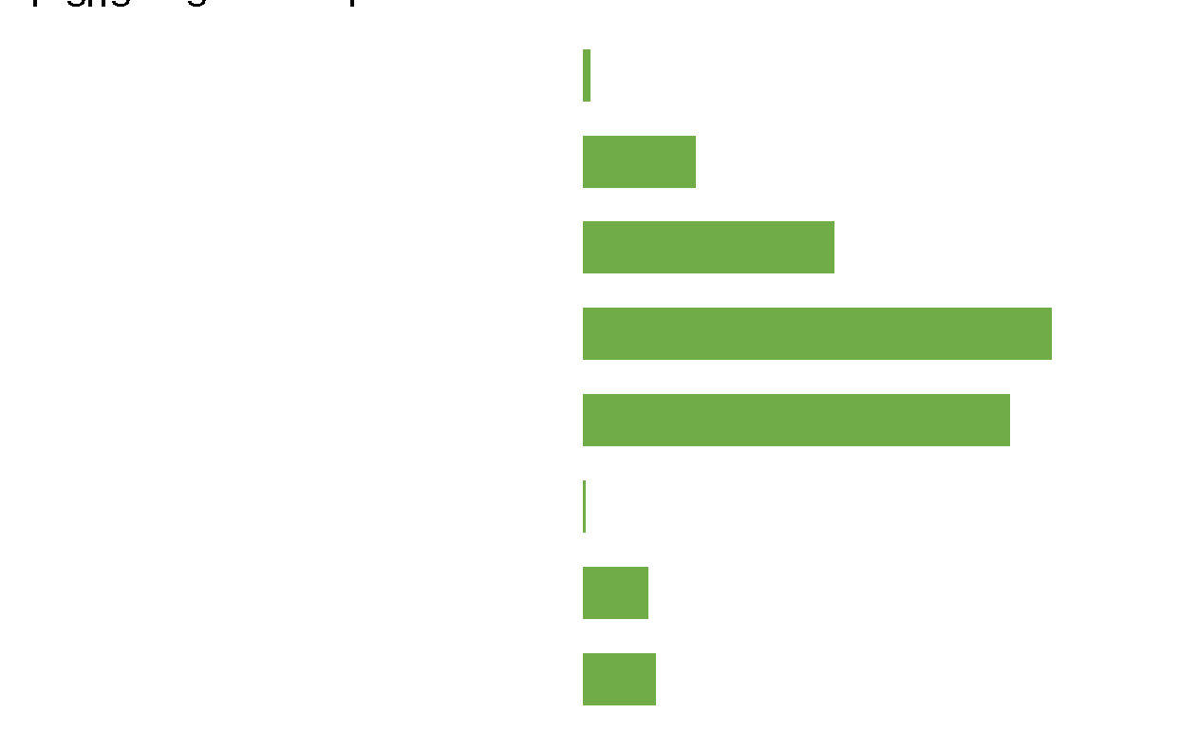
Distribución porcentual de las personas fallecidas por suicidio según nivel de escolaridad
TABLA DE SUJETOS CON INTENTO DE SUICIDIO EN CD. REYNOSA TAMAULIPAS
 | CAUSAS | LUGAR | OBJETO | FECHA | MOTIVO | OFICIO | EDAD
Sujeto 1 | Violencia familiar | En un cuarto  de su hogar | Una soga | nov-22 | Pensaba que él tenía  la culpa de la  separación de sus papás  y consumo de drogas | Estudiante y  trabajador de tianguis | 16
Sujeto 2 | Violencia familiar | En un cuarto  de su hogar | Navaja | jun-22 | Padres separados | Estudiante | 17
Sujeto 3 | Violencia  familiar | Domicilio | N/A | nov-22 | Problemas familiares  y violencia con sus padres | Estudiante | 16
Sujeto 4 | Embarazo | Domicilio | Vidrio | ene-22 | Desalojo de su domicilio | Estudiante | 16
Sujeto 5 | Drogadicción | Calle | Sustancias | feb-22 | Adicción | Estudiante | 17

Dichos sujetos aplicados en la tabla anterior se relacionan con los tipos de víctimas explicadas por los autores mencionados ya que existe un detonante para realizar dicho acto.
5. Conclusión
Las investigaciones sobre los índices de mortalidad por suicidio nos indican que Tamaulipas no ocupa un lugar tan alto en la entidad federativa, observamos que la tasa más alta la ocupan los jóvenes de 15 a 19 años superando el dato nacional, las notas oficiales indican que el suicidio incremento debido al confinamiento.
En los intentos de suicidio en la tabla podemos identificar que la mayoría de los jóvenes tienen la edad de 16 y 17 años, lo cual se coloca en las edades que comprueban estar dentro de las tablas mencionado en rango de edad.
El suicidio es un tema muy relevante por el cual se tiene que implementar las medidas de prevención ya mencionadas, es importante identificar los factores que contribuyen para consumar el acto. Una de las causas más frecuentes son las violencias familiares, dejando a un lado la terapia psicológica, se debe concientizar a la sociedad lo importante que es recibir un apoyo psicológico y que también hay apoyos gratuitos, es necesario que los adolescentes no se guarden lo que sienten, como padres es importante la comprensión, ver perspectivas en ambos puntos y la escucha activa sin crear expectativas.
6. Referencias Bibliográficas
¿Qué es el 9-1-1? (2016-2022). Secretariado Ejecutivo del Sistema Estatal de Seguridad Pública Tamaulipas. Obtenido de https://www.tamaulipas.gob.mx/sesesp/numero-de-emergencias-911/que-es/#:~:text=El%209%2D1%2D1%20es,las%2024%20horas%20del%20d%C3%ADa
Abdel Fattah, E. (2019). En Pioneros de la Victimología . Mexico: Porrua.
Ardiles-Irarrázabal, R. A. (2018). Riesgo de suicidio adolescente en localidades urbanas y rurales por género, región de Coquimbo, Chile. Scielo. Obtenido de http://www.scielo.org.co/scielo.php?script=sci_arttext&pid=S1657-59972018000200160
Arrona palacios, a. (2009). Prevalencia de suicidios consumados y su analisis evolutivo en Reynosa, Tamaulipas. Ciencia Uat. Obtenido de https://www.redalyc.org/pdf/4419/441942917008.pdf
Atencion Psicologica Gratuita. (s.f.). Ayuda Psicologica en Linea . Obtenido de https://ayuda-psicologica-en-linea.com/salud-psicologica/atencion-psicologica-gratuita/
Borges, G. (2009). Distribución y determinantes sociodemográficos de la conducta suicida en México. Scielo. Obtenido de http://www.scielo.org.mx/scielo.php?script=sci_arttext&pid=S0185-33252009000500008
Coronavirus, P. d. (20 de 03 de 2020). Confirma sst Primer Caso de Covid-19 en Tamaulipas. Gobierno del estado de Tamaulipas. Obtenido de https://coronavirus.tamaulipas.gob.mx/2020/03/confirma-sst-primer-caso-de-covid-19-en-tamaulipas/
De la Garza Gutierrez, F. (2008). Suicidio medidas preventivas. mexico: Trillas.
Depresion y suicidio. (2021). Cincinnati childrens. Obtenido de https://www.cincinnatichildrens.org/espanol/temas-de-salud/alpha/d/depression-suicide
Dia Mundial de Prevencion al Suicidio. (2021). Organizacion Panamericana de la Salud. Obtenido de https://www.paho.org/es/campanas/dia-mundial-prevencion-suicidio-2021
Durkheim, e. (1897). El suicidio. En El suicidio. Madrid. Obtenido de https://books.google.com.mx/books?hl=es&lr=&id=shxocciBuVEC&oi=fnd&pg=PR2&dq=definicion+de+suicidio+emile+durkheim&ots=KHTvRjEV95&sig=wxGP1vF93gUxxgP7IrJ601aHcYo#v=onepage&q=definicion%20de%20suicidio%20emile%20durkheim&f=false
El exceso de mortalidad asociada a la pandemia de la COVID-19 fue de 14,9 millones de muertes en 2020 y 2021. (05 de 05 de 2022). Naciones Unidas Mexico. Obtenido de https://coronavirus.onu.org.mx/el-exceso-de-mortalidad-asociada-a-la-pandemia-de-la-covid-19-fue-de-149-millones-de-muertes-en-2020-y-2021
Epidemiología de COVID-19 en México: del 27 de febrero al 30 de abril de 2020. (27 de 05 de 2020). National Library of Medicine. Obtenido de https://www.ncbi.nlm.nih.gov/pmc/articles/PMC7250750/#:~:text=Hitos%20temporales%20y%20medidas%20de,Italia%20y%20ten%C3%ADa%20s%C3%ADntomas%20leves.
Girard, G. (s.f.). El suicidio en la adolescencia y en la juventud. MESA INTERNACIONAL, IMPORTANCIA DE LA MEDICINA DE LA ADOLESCENCIA.
Girard, G. (s.f.). El suicidio en la adolescencia y en la juventud. Mesa Internacional. Importancia de la Medicina de la Adolescencia.
Informe Técnico Semanal COVID-19 MÉXICO. (09 de 05 de 2022). Secretaria de Salud. Obtenido de https://www.gob.mx/cms/uploads/attachment/file/724118/Informe_Tecnico_Semanal_18_COVID-19_2022.05.09.pdf
Informes de situación de la covid-19. (2022). Organización Panamericana de la Salud. Obtenido de https://www.paho.org/es/informes-situacion-covid-19
Jimenez Ornelas, R. A. (2013). El suicidio y su tendencia social en México: 1990-2011. Scielo. Obtenido de http://www.scielo.org.mx/scielo.php?script=sci_arttext&pid=S1405-74252013000300012
La pandemia de Coronavirus SARS-CoV-2 (COVID-19): Situación actual e implicaciones para México. (24 de 03 de 2021). Scielo. Obtenido de http://www.scielo.org.mx/scielo.php?script=sci_arttext&pid=S1405-99402020000500007
Marchiori, H. (1998). El suicidio. porrua.
OPS establece Comisión de Alto Nivel sobre Salud Mental y COVID-19. (06 de 05 de 2022). Naciones Unidas Mexico. Obtenido de https://coronavirus.onu.org.mx/ops-establece-comision-de-alto-nivel-sobre-salud-mental-y-covid-19
Perez Prada, M. P. (2016). Intento e ideacion sucida y su asocicion con el abuso sexual en adolecentes escolarizados de boyaca- colombia. Redlyc. Obtenido de https://www.redalyc.org/journal/679/67952833007/html/
Prevencion del suicidio. (2021). Organización Panamericana de la Salud. Obtenido de https://www.paho.org/es/temas/prevencion-suicidio
Prevenir el suicidio debe ser una prioridad en las agendas nacionales de salud: OPS. (09 de 09 de 2021). Naciones Unidas. Obtenido de https://news.un.org/es/story/2021/09/1496542
Quintanilla, E. (01 de enero de 2022). Pandemia y Suicidios. El mañana. Obtenido de https://www.elmanana.com/pandemia-y-suicidios/5475302
Rodriguez Manzanera, L. (2002). En Victimologia estudio de la victima. Mexico: Porrua. Obtenido de http://derechopenalenlared.com/libros/victimologia-estudio-de-la-victima-luis-rodriguez-manzanera.pdf
Salud, O. M. (17 de 06 de 2021). Suicidio. OMS. Obtenido de https://www.who.int/es/news-room/fact-sheets/detail/suicide
salud, S. d. (2022). Salud Mental. Gobierno del estado. Obtenido de https://www.tamaulipas.gob.mx/salud/programas/medicina-preventiva/salud-mental/
Villarreal Sotelo, K. (2011). Principios de Victimología. México.

Pasante en Maestría en Criminología y Ciencias Forenses por la Universidad Autónoma de Tamaulipas Reynosa- Aztlán y Licenciada en Criminología por la Universidad Autónoma de Tamaulipas Reynosa- Aztlán. Correo institucional: 2163710046@alumnos.uat.edu.mx

